Федеральное государственное автономное образовательное учреждение высшего образования “Национальный исследовательский университет ИТМО”

Факультет программной инженерии и компьютерной техники

Лабораторная работа №1
по дисциплине “Информатика”
Перевод чисел между различными системами счисления
Вариант 10

Выполнил:
Шулай Роман Юрьевич P3115
Проверил:
Миняев Илья Андреевич

Санкт-Петербург 2025

Оглавление
Задание 3
Основные этапы вычисления 3
1* 62292₁₀ = ?₁₁ 3
2* 91982₁₁ = ?₁₀ 3
3* 24525₇ = ?₁₃ 3
4* 30,84₁₀ = ?₂ 3
5* 14,C9₁₆ = ?₂ 4
6* 77,47₈ = ?₂ 4
7* 0,101101₂ = ?₁₆ 4
8* 0,011111₂ = ?₁₀ 5
9* 75,38₁₆ = ?₁₀ 5
10* (Вариант 29) 94₁₀ = ?_{Фиб} 5
11* (Вариант 29) {^1}{^2}{^3}21_{7C} = ?₁₀ 5
12* (Вариант 29) 10010010_{Фиб} = ?₁₀ 5
13* (Вариант 29) 100010,001001_{Берг} = ?₁₀ 6
Дополнительное задание №1 (Вариант 29) 6
Вывод 8
Список использованных источников 8

Задание
Перевести число “A”, заданное в системе счисления “B”, в систему счисления “C”.

Основные этапы вычисления

1* 62292₁₀ = ?₁₁
62292 / 11 = 5662 (ост. 10)
5662 / 11 = 514 (ост. 8)
514 / 11 = 46 (ост. 8)
46 / 11 = 4 (ост. 2)
4 / 11 = 0 (ост. 4)
Итого: 62292₁₀ = 4288A₁₁

2* 91982₁₁ = ?₁₀
91982₁₁ = 2 * 11⁰ + 8 * 11¹ + 9 * 11² + 1 * 11³ + 9 * 11⁴ = 134279₁₀
Итого: 91982₁₁ = 13427910

3* 24525₇ = ?₁₃
- 24525₇ = 5 * 7⁰ + 2 * 7¹ + 5 * 7² + 4 * 7³ + 2 * 7⁴ = 6438₁₀
- 6438 / 13 = 495 (ост. 3)
495 / 13 = 38 (ост. 1)
38 / 13 = 2 (ост. 12)
2 / 13 = 0 (ост. 2)
Итого: 24525₇ = 6438₁₀ = 2C13₁₃

4* 30,84₁₀ = ?₂
- Перевод целой части:
30 / 2 = 15 (ост. 0)
15 / 2 = 7 (ост. 1)
7 / 2 = 3 (ост. 1)
3 / 2 = 1 (ост. 1)
1 / 2 = 0 (ост. 1)
Целая часть: 11110
- Перевод дробной части: (с точностью до 5 знаков после запятой)
0.84 * 2 = 1,68 (берём 1)
0.68 * 2 = 1,36 (берём 1)
0,36 * 2 = 0,72 (берём 0)
0,72 * 2 = 1,44 (берём 1)
0,44 * 2 = 0,88 (берём 0)
Дробная часть: 11010
Итого: 30,84₁₀ = 11110,11010₂

5* 14,C9₁₆ = ?₂
Переведем по сокращенному правилу из 2⁴ в 2
Каждую цифру переведем в двоичную сс:
14,С9₁₆ = 01 100, 1100 1001₂
С точностью 5 знаков после запятой: 1100,11001₂
Итого: 14,C9₁₆ = 10100,11001₂

6* 77,47₈ = ?₂
Переведем по сокращенному правилу из 2³ в 2
Каждую цифру переведем в двоичную сс:
77,47₈ = 111 111, 100 111₂
С точностью 5 знаков после запятой: 111111,10011₂
Итого: 77,47₈ = 111111,10011₂

7* 0,101101₂ = ?₁₆
Переведем по сокращенному правилу из 2 в 2⁴
Дополним число 0 так, чтобы количество цифр было кратно 4 (добавим 1 нуль).
Теперь разобьём цифры по 4 и каждую такую группу переведем в 16-ричную систему счисления.
0,101101₂ = 0, 1011 0100₂ = 0, B 4₁₆
Итого: 0,101101₂ = 0,B4₁₆

8* 0,011111₂ = ?₁₀
0,011111₂ = 1 * 2⁻⁶ + 1 * 2⁻⁵ + 1 * 2⁻⁴ + 1 * 2⁻³ + 1 * 2⁻² + 0 * 2⁻¹ + 0 * 2⁰ = 0,48437₁₀ (с точностью 5 знаков после запятой)
Итого: 0,011111₂ = 0,48437₁₀

9* 75,38₁₆ = ?₁₀
75,38₁₆ = 8 * 16⁻² + 3 * 16⁻¹ + 5 * 16⁰ + 7 * 16¹ = 117,21875₁₀
Итого: 75,38₁₆ = 117,21875₁₀

10* (Вариант 29) 94₁₀ = ?_{Фиб}
Выпишем числа Фибоначчи не превышающие 94: 89, 55, 34, 21, 13, 8, 5, 3, 2, 1
94 = 5 + 89 – представляем в виде суммы двух чисел Фибоначчи
Неиспользованные числа обозначим нулями, а использованные единицами
94₁₀ = 01000001000_{Фиб} = 1000001000_{Фиб}
Итого: 94₁₀ = 1000001000_{Фиб}

11* (Вариант 29) {^1}{^2}{^3}21_{7C} = ?₁₀
7C – симметричная семеричная СС. Используются цифры {-3, -2, -1, 0, 1, 2 ,3}.
Здесь {^1}, {^2}, {^3} обозначают -1, -2 и -3 соответственно.
{^1}{^2}{^3}21_{7C} = 1 * 7⁰ + 2 * 7¹ + (-3) * 7² + (-2) * 7³ + (-1) * 7⁴ = -3219₁₀
Итого: {^1}{^2}{^3}21_{7C} = -3219₁₀

12* (Вариант 29) 10010010_{Фиб} = ?₁₀
Выпишем первые 8 чисел Фибоначчи: 1, 2, 3, 5, 8, 13, 21, 34
Запишем в обратном порядке: 34, 21, 13, 8, 5, 3, 2, 1
Если цифра “1” – значит число Фибоначчи было использовано в записи суммы числа, если “0” – то не использовано
10010010_{Фиб} = 34 + 0 + 0 + 8 + 0 + 0 + 2 + 0 = 44₁₀
Итого: 10010010_{Фиб} = 44₁₀

13* (Вариант 29) 100010,001001_{Берг} = ?₁₀
100010,001001_{Берг} = 1 * z⁻⁶ + 0 * z⁻⁵ + 0 * z⁻⁴ + 1 * z⁻³ + 0 * z⁻² + 0 * z⁻¹ + 0 * z⁰ + 1 * z¹ + 0 * z² + 0 * z³ + 0 * z⁴ + 1 * z⁵= z⁻⁶ + z⁻³ + z¹ + z⁵ = 0.0557280900008412 + 0.23606797749978967 + 1.618033988749895 + 11.0901669943749476 = 13₁₀, где z = $\frac{1+\sqrt{5}}{2}$.
Итого: 100010,001001_{Берг} = 13₁₀

Дополнительное задание №1 (Вариант 29)
Программа получает на вход число в системе счисления 10, на выходе выводит это число в системе счисления 7С.
Напишем следующий алгоритм на языке Python:
Пусть x₁₀, n – основание симметричной СС
- Переводим число x₁₀ в асимметричную СС с основанием n
- Идя от младшего разряда к старшему, для каждого разряда i:
2.1) Если i > n/2, то уменьшить i на n и прибавить к i+1 единицу
3) Если число x₁₀ было отрицательным, то заменить знак каждого разряда на противоположный.
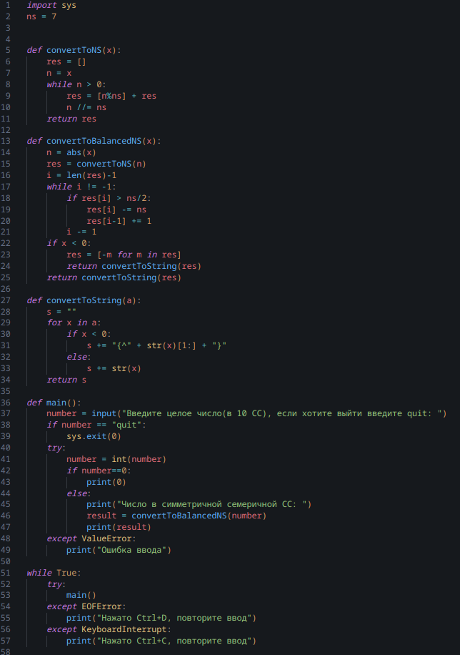
Рисунок 1 Листинг программы на языке Python
В нашем случае n = 7 (переменная ns в коде). Функция convertToNS переводит число в асимметричную СС. Функция convertToBalancedNS перевод число в симметричную СС, согласно алгоритму описанному выше. Функция convertToString преобразует и выдает ответ в виде строки, где {^1}, {^2}, {^3} обозначают -1, -2 и -3 соответственно.
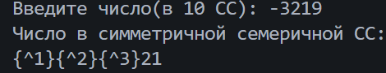
Рисунок 2 Пример вывода программы
Как видим, программа верно преобразует число в симметричную СС (число взято из задания 11)

Вывод
В процессе выполнения работы я закрепил свои знания по переводу чисел в классических системах счисления, а также узнал о фибоначчиевой и факториальной СС, СС Бергмана и симметричных СС. Научился записывать числа в них и переводить в другие системы счисления. Знания, полученные в данной работе, являются фундаментальными и помогут мне в будущем при работе с информационными системами.

Список использованных источников
1. Балакшин П.В., Соснин В.В., Информатика. Методическое пособие. Санкт-Петербург, 2015.
2. Алексеев Е.Г., Богатырев С.Д. Информатика. Мультимедийный электронный учебник. Саранск, 2009.

